Отчёт по мастер-классу
«Военная пилотка в технике «оригами»

День Победы сегодня является праздником не только для ветеранов, которые прошли войну. Его широко отмечают все, даже дети в детских садах и школах готовят мероприятия и мастерят поделки.
3 мая воспитанники Зырянского детского сада (ул. К. Маркса 10) приняли участие в мастер-классе по изготовлению военной пилотки из бумаги своими руками. Провела мастер-класс Маркова Татьяна Александровна. На мастер-классе ребята подготовительной группы узнали, что пилотка является важным атрибутом военной формы. Военная пилотка-это не просто головной убор солдата, но и символ доблести, мужества и славы солдат.
В ходе мастер-класса дети научились обыкновенный зеленый лист бумаги превращать в военную пилотку. В завершении мастер-класса у детей в руках были готовые военные пилотки, которые они захотели подарить своим дедушкам на праздник.

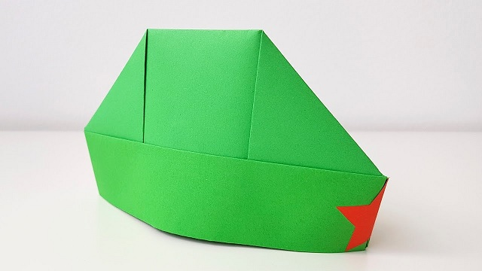

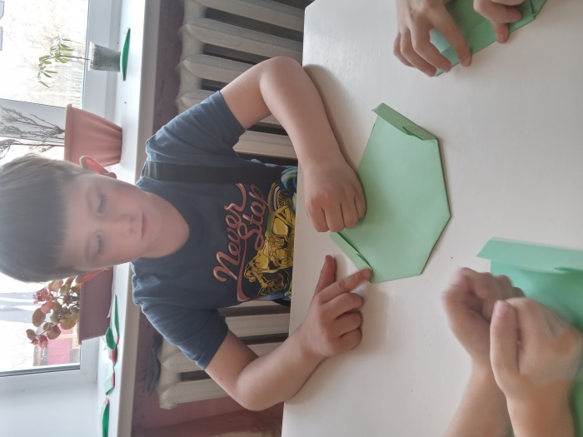 | 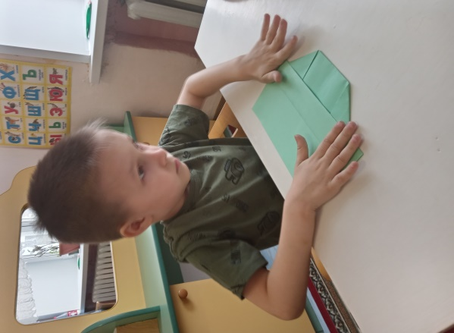 | 